[Металловедение и современные разработки в области технологий литья, деформации и термической обработки легких сплавов».](http://conf.viam.ru/sites/default/files/uploads/proceedings/758.rar)

**СБОРНИК ТРУДОВ**

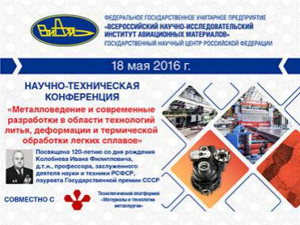

Файл [«Металловедение и современные разработки в области технологий литья, деформации и термической обработки легких сплавов». Часть 1](http://conf.viam.ru/sites/default/files/uploads/proceedings/759_0.rar)